1- Con el compañero de banco:
Inventen y dibujen un símbolo para cada una de las accciones

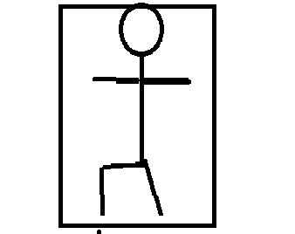
Saltar sobre la pierna izquierda

